**BAB VIII**

**Rangkaian Dua Level OR-AND**

1. **Tujuan**
2. Praktikan dapat memahami tentang rangkaian 2 level OR-AND.
3. Praktikan dapat memahami tentang Peta Karnaugh.
4. Praktikan dapat memahami perbedaan SOP dan POS serta Maxterm dan Minterm pada Peta Karnaugh.
5. Praktikan dapat menyederhanakan fungsi *Boolean*.
6. Praktikan dapat mengimplementasikan fungsi *Boolean* ke dalam bentuk rangkaian logika.
7. Praktikan dapat merangkai rangkaian 2 level OR-AND.
8. Praktikan dapat memahami fungsi komponen penyusun rangkaian percobaan.
9. **Alat dan Bahan Praktikum**
10. **Laptop/PC**

Laptop atau PC merupakan alat yang berfungsi sebagai pengoperasian *software* yang diperlukan dalam melaksanakan praktikum sistem digital.



Gambar 8. 1 Laptop / PC

1. **Baterai**

Baterai merupakan alat atau komponen yang berfungsi untuk menyediakan, menyuplai atau sebagai sumber energi listrik yang nanti dialirkan dalam rangkaian listrik pada alat elektronik.

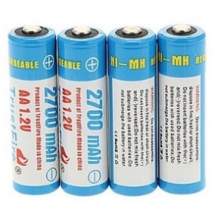

Gambar 8. 2 Baterai

1. ***Breadboard***

*Breadboard* merupakan alat atau komponen yang berfungsi untuk membuat rangkaian elektronik sementara dengan tujuan uji coba atau prototipe tanpa harus menyolder. Dengan menggunakan *breadboard*, komponen-komponen elektronik yang dipakai tidak akan rusak dan dapat digunakan kembali untuk membuat rangkaian yang lain.

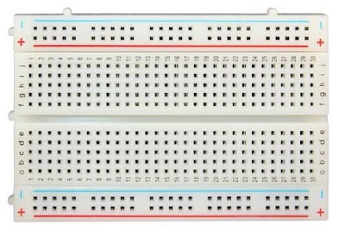

Gambar 8. 3 *Breadboard*

1. **Resistor**

Resistor merupakan komponen elektronika pasif yang berfungsi untuk menghambat dan mengatur arus listrik.

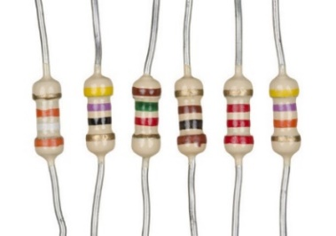

Gambar 8. 4 Resistor

1. **Lampu LED**

Lampu LED merupakan komponen yang berfungsi sebagai sinyal indikator atau lampu indikator.

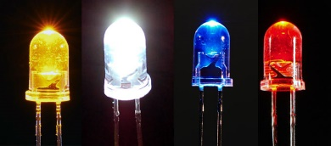

Gambar 8. 5 Lampu LED

1. **DIP *Switch***

DIP *Switch* merupakan saklar yang berfungsi untuk menghubungkan dan memutuskan arus listrik. DIP *Switch* terdiri lebih dari 1 saklar yang digabung ke dalam satu kemasan.

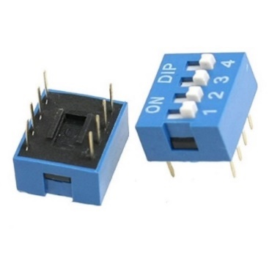

Gambar 8. 6 DIP Switch

1. **IC 7404**

IC 7404 adalah IC gerbang NOT atau biasa disebut dengan *Hex Inverter*, yang digunakan untuk membalik logika dari masukan. Ketika masukan berharga 0 maka keluarannya akan berharga 1 dan begitu juga sebaliknya.

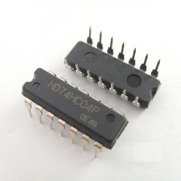

Gambar 8. 7 IC 7404

1. **IC 7408**

IC 7408 adalah IC gerbang AND di dalamnya terdapat 4 buah gerbang AND yang di mana setiap gerbangnya memiliki 2 masukan dan 1 keluaran. Gerbang AND memiliki karakteristik yaitu ketika salah satu atau semua masukan berharga 0 maka keluaran akan berharga 1, untuk mendapatkan keluaran 1 maka masukan harus berharga 1 semua.



Gambar 8. 8 IC 7408

1. **IC 7432**

IC 7432 adalah IC gerbang OR di dalamnya terdapat 4 buah gerbang OR yang di mana setiap gerbangnya memiliki 2 masukan dan 1 keluaran. Gerbang OR memiliki karakteristik yaitu ketika salah satu masukan berharga 0 maka keluaran akan berharga 1, untuk mendapatkan keluaran 1 maka salah satu masukan harus berharga 1.

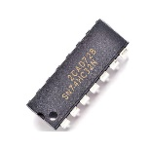

Gambar 8. 9 IC 7432

1. **Kabel *Jumper***

Kabel *jumper* merupakan suatu kabel yang berdiameter kecil yang berfungsi untuk menghubungkan dua titik atau lebih dan dapat juga digunakan untuk menghubungkan dua komponen elektronika.

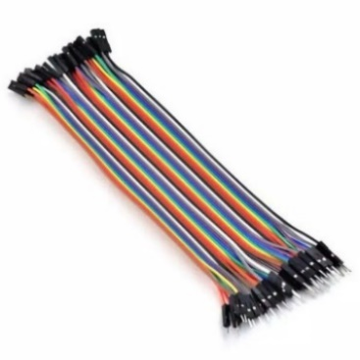

Gambar 8. 10 Kabel Jumper

1. **Dasar Teori**
2. **Tinkercad**



Gambar 8. 11 Tinkercad

Tinkercad merupakan sebuah *platform* yang merupakan *web* penyedia sarana bagi kita untuk belajar secara *online* terkait desain 3D, rangkaian elektronika dan *codeblock*. Tinkercad merupakan *web* besutan dari Autodesk yang sudah cukup terkenal. Jika sebelum-sebelumnya Autodesk banyak memperkenalkan *software*-*software* komputer seperti *software* desain, animasi, kini mereka hadir dengan salah satu *platform* yang bernama Tinkercad. Sebenarnya, *web* ini sudah lama didirikan yakni pada tahun 2011. Walaupun begitu, pengembangan *web* ini masih berlanjut dan menjadi salah satu *web* yang saya rekomendasikan untuk digunakan sebagai media pembelajaran.

Di dalam Tinkercad disediakan beberapa komponen elektronika yang dapat digunakan untuk membuat rangkaian elektronika sederhana seperti resistor, induktor, kapasitor, IC dan lain sebagainya. Selain komponen elektronika terdapat juga mikrokontroler seperti Arduino sehingga kita juga bisa membuat simulasi menggunakan Arduino.

*(Sumber:* [*http://robotics.instiperjogja.ac.id/post/tinkercad1*](http://robotics.instiperjogja.ac.id/post/tinkercad1)*)*

1. **IC 7404**



Gambar 8. 12 IC 7404

IC TTL adalah IC yang banyak digunakan dalam rangkaian digital karena menggunakan sumber tegangan (VS) antara 4,75 *Volt* sampai 5,25 *Volt*. Komponen pembangun IC TTL (*Transistor-Transistor Logic*) adalah sesuai dengan namanya IC ini berisi beberapa transistor yang digabungkan sehingga membentuk dua keadaan (*ON/OFF*).

Dengan menggunakan IC tipe 7404, berbeda dengan gerbang sebelumnya (AND & OR), gerbang NOT hanya mempunyai 1 *input* dan 1 *output*. Sehingga dalam IC terdapat 6 gerbang NOT, dengan 6 *input* dan 6 *output*. Operasi gerbang: Gerbang ini merupakan fungsi *inverter* dari *input*. Jadi jika *input* berharga 0 maka *output*-nya akan berharga 1 dan begitu pula sebaliknya.

Tabel 8. 1 Tabel Kebenaran Gerbang NOT

|  |  |
| --- | --- |
| **A** | **Keluaran** |
| 0 | 1 |
| 1 | 0 |

*(Sumber:* [*https://ilmuprogram.com/2016/10/09/gerbang-logika-gate-not-ic-ttl-7404/*](https://ilmuprogram.com/2016/10/09/gerbang-logika-gate-not-ic-ttl-7404/)*)*

1. **IC 7408**

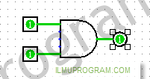

Gambar 8. 13 Gerbang AND

Gerbang AND (GATE AND) memerlukan 2 atau lebih Masukan (*input*) untuk menghasilkan hanya 1 keluaran (*output*). Gerbang AND akan menghasilkan keluaran (*output*) logika 1 jika semua masukan (*input*) bernilai Logika 1 dan akan menghasilkan keluaran (*output*) logika 0 jika salah satu dari masukan (*input*) bernilai Logika 0. Simbol yang menandakan operasi Gerbang Logika AND adalah tanda titik (“.”) atau tidak memakai tanda sama sekali.

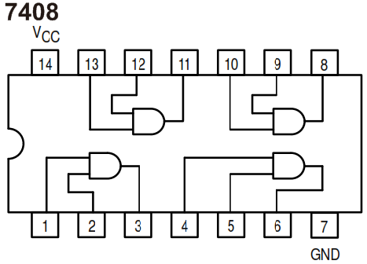

Gambar 8. 14 Skema IC 7408

Tabel 8. 2 Tabel Kebenaran Gerbang AND

|  |  |  |
| --- | --- | --- |
| **A** | **B** | **Y** |
| 0 | 0 | 0 |
| 0 | 1 | 0 |
| 1 | 0 | 0 |
| 1 | 1 | 1 |

*(Sumber:* [*https://ilmuprogram.com/2016/10/09/gerbang-logika-gate-and-ic-ttl-7408/*](https://ilmuprogram.com/2016/10/09/gerbang-logika-gate-and-ic-ttl-7408/)*)*

1. **IC 7432**

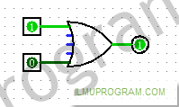

Gambar 8. 15 Gerbang OR

Gerbang OR (GATE OR) seperti pada gambar di atas hanya bisa menghasilkan logika 1 apabila satu, atau lebih, *input*-nya berada pada logika 1. dengan kata lain, sebuah gerbang OR hanya akan menghasilkan logika 0 bila semua *input*-nya secara bersamaan berada pada logika 0.

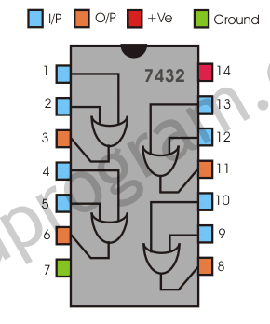

Gambar 8. 16 Skema IC 7432

*(Sumber:* [*https://ilmuprogram.com/2016/10/09/gerbang-logika-gate-or-ic-ttl-7432/*](https://ilmuprogram.com/2016/10/09/gerbang-logika-gate-or-ic-ttl-7432/)*)*

1. **SOP dan POS**



Gambar 8. 17 Tabel SOP

SOP terbentuk dari dua atau lebih gerbang logika AND yang kemudian semuanya akan dijumlahkan (OR). Jadi, persamaan ini akan menjalankan operasi OR terhadap AND. Sehingga cukup hanya menuliskan suku-suku yang mempunyai *output* 1. Berbeda dengan sebelumnya, POS menggunakan persamaan yang menghasilkan keluaran 0. Saat M6, A dan B bernilai 1, sedangkan C bernilai 0, sehingga M6 = A’B’C (yang juga kebalikan dengan SOP).



Gambar 8. 18 Tabel POS

[*(Sumber: https://cahinfor.com/sum-of-product-dan-product-of-sum/)*](https://cahinfor.com/sum-of-product-dan-product-of-sum/)

1. **Karnaugh Map**

Karnaugh *Map* atau K-*Map* adalah suatu teknik penyederhanaan fungsi logika dengan cara pemetaan. K-*Map* terdiri dari kotak-kotak yang jumlahnya terdiri dari jumlah variabel dan fungsi logika atau jumlah masukkan dari rangkaian logika yang sedang kita hitung.

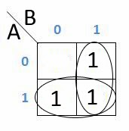

Gambar 8. 19 Peta Karnaugh

*(Sumber:* [*https://helmifadhiel.wordpress.com/2015/11/16/karnaugh-map-beserta-penjelasannya/*](https://helmifadhiel.wordpress.com/2015/11/16/karnaugh-map-beserta-penjelasannya/)*)*

1. **Rangkaian Dua Level**

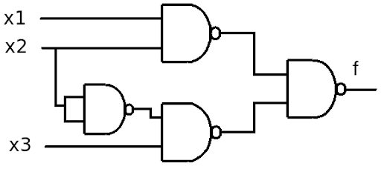

Gambar 8. 20 Simbol Rangkaian Dua Level

Rangkaian Dua *level* adalah Rangkaian logika dari fungsi SOP dan POS yang diimplementasikan dan dibentuk menjadi rangkaian dua *level*, dengan menggunakan fungsi SOP maka dapat membentuk rangkaian AND-OR dan dapat menggunakan rangkaian AND sebagai *level* pertama dan rangkaian OR sebagai *level* kedua.

Sedangkan fungsi POS dapat membentuk rangkaian kebalikannya dari fungsi SOP yaitu dengan membentuk rangkaian OR-AND dengan menggunakan OR sebagai *level* pertama, dan menggunakan AND di *level* kedua.

*(Sumber:* [*https://ocw.upj.ac.id/files/Textbook-INF203-Buku-Sistem-Digital-for-TI.pdf*](https://ocw.upj.ac.id/files/Textbook-INF203-Buku-Sistem-Digital-for-TI.pdf)*)*

1. **Langkah Kerja**

Buka Tinkercad dengan mengetik [*http://www.tinkercad.com*](http://www.tinkercad.com) pada *browser*.



Gambar 8. 21 Membuka Tinkercad pada Browser

Setelah itu akan terbuka tampilan *dashboard*, untuk memulai membuat *circuit* pertama, pilih *Circuits*, kemudian *Create New Circuit*.

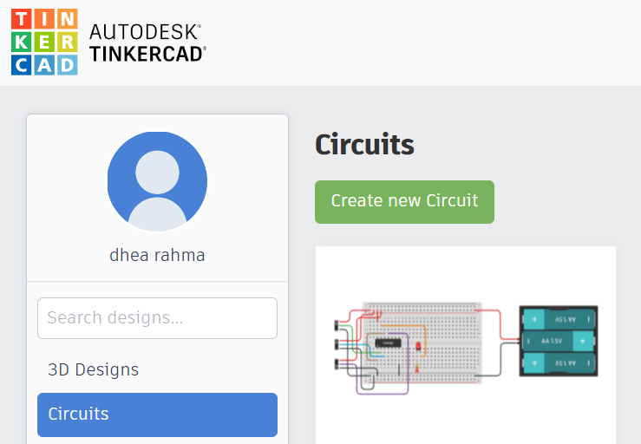

Gambar 8. 22 Tampilan Dashboard

Setelah itu akan masuk ke dalam lembar *project* kosong, di sinilah tempat untuk membuat *circuit*. Untuk mengganti nama *project* klik pada bagian pojok kiri atas. Pada percobaan kali ini, ubah nama *project* menjadi Kel38_Modul7_Percobaan1.

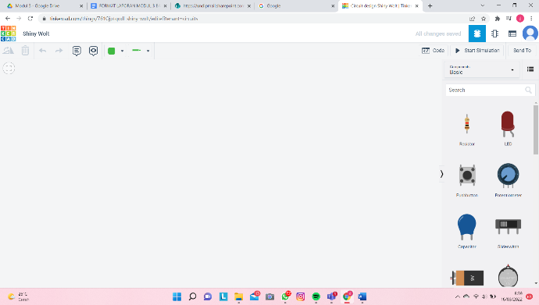

Gambar 8. 23 Lembar Project

Setelah terbuka lembar *project,* siapkan komponen – komponen yang akan digunakan pada percobaan ini. Komponen - komponen yang digunakan pada percobaan pertama ini adalah: 3 Baterai AA,LED, 1 IC 7408, 1 IC 7432, IC 7408, 1 DIP *switch* SPST6x, dan 1 220 Ohm Resistor.

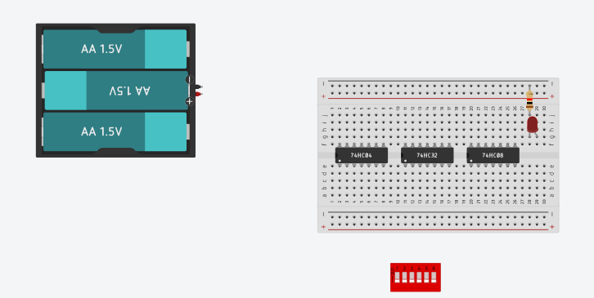

Gambar 8. 24 Menyiapkan Komponen

Kemudian hubungkan baterai ke *breadboard* supaya komponen – komponen yang digunakan mendapatkan arus listrik. Hubungkan pin *power* dan pin *ground* pada IC ke jalur positif untuk pin *power* dan jalur negatif untuk pin *ground*. Dan hubungkan *switch* 1 2 3 ke jalur positif.

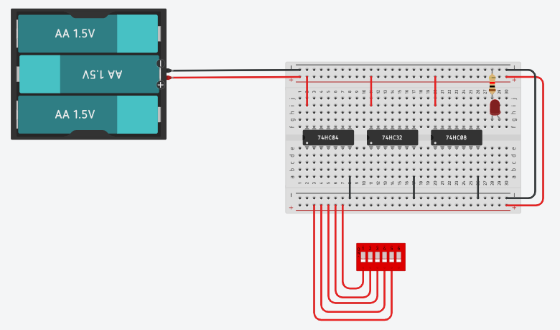

Gambar 8. 25 Menghubungkan ke Sumber Arus

Setelah itu menghubungkan pin – pin pada IC sesuai dengan persamaan *boolean* pada percobaan ini yaitu f =

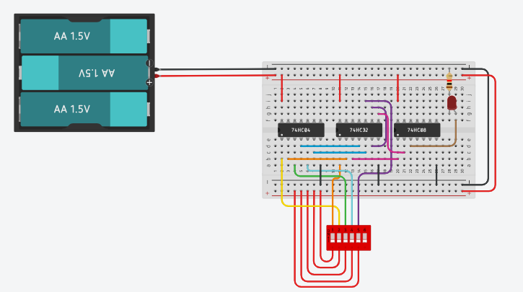

Gambar 8. 26 Menghubungkan Pin - Pin IC Sesuai Persamaan Boolean

Berikut ini rangkaian lengkap pada percobaan ini.



Gambar 8. 27 Sirkuit untuk Percobaan Modul 7

Untuk menjalankan *circuit* klik *Start Simulation*.

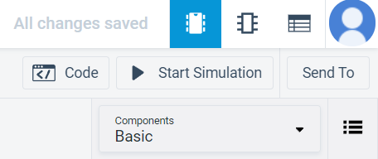

Gambar 8. 28 Memulai Simulasi

1. **Hasil dan Analisis Percobaan**

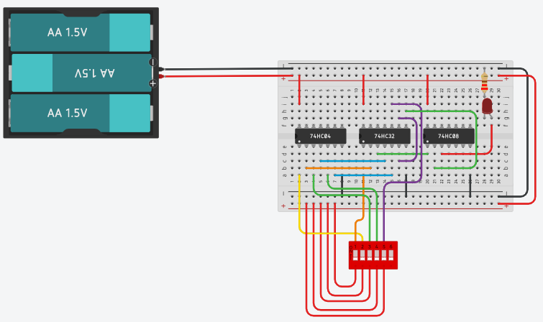

Gambar 8. 29 Sirkuit Percobaan Modul 7

Tabel 8. 3 Tabel Kebenaran Percobaan Modul 7

|  |  |  |  |  |  |  |
| --- | --- | --- | --- | --- | --- | --- |
| **Masukkan** | | | | | **Keluaran** | |
| **X1** | **X2** | **X3** | **X4** | **X5** | **F** | **LED** |
| 0 | 0 | 0 | 0 | 0 | 1 |  |
| 0 | 0 | 0 | 0 | 1 | 1 |  |
| 0 | 0 | 0 | 1 | 0 | 1 |  |
| 0 | 0 | 0 | 1 | 1 | 1 |  |
| 0 | 0 | 1 | 0 | 0 | 1 |  |
| 0 | 0 | 1 | 0 | 1 | 1 |  |
| 0 | 0 | 1 | 1 | 0 | 0 |  |
| 0 | 0 | 1 | 1 | 1 | 1 |  |
| 0 | 1 | 0 | 0 | 0 | 0 |  |
| 0 | 1 | 0 | 0 | 1 | 0 |  |
| 0 | 1 | 0 | 1 | 0 | 0 |  |
| 0 | 1 | 0 | 1 | 1 | 0 |  |
| 0 | 1 | 1 | 0 | 0 | 0 |  |
| 0 | 1 | 1 | 0 | 1 | 0 |  |
| 0 | 1 | 1 | 1 | 0 | 0 |  |
| 0 | 1 | 1 | 1 | 1 | 0 |  |
| 1 | 0 | 0 | 0 | 0 | 1 |  |
| 1 | 0 | 0 | 0 | 1 | 1 |  |
| 1 | 0 | 0 | 1 | 0 | 1 |  |
| 1 | 0 | 0 | 1 | 1 | 1 |  |
| 1 | 0 | 1 | 0 | 0 | 1 |  |
| 1 | 0 | 1 | 0 | 1 | 1 |  |
| 1 | 0 | 1 | 1 | 0 | 0 |  |
| 1 | 0 | 1 | 1 | 1 | 1 |  |
| 1 | 1 | 0 | 0 | 0 | 1 |  |
| 1 | 1 | 0 | 0 | 1 | 1 |  |
| 1 | 1 | 0 | 1 | 0 | 1 |  |
| 1 | 1 | 0 | 1 | 1 | 1 |  |
| 1 | 1 | 1 | 0 | 0 | 1 |  |
| 1 | 1 | 1 | 0 | 1 | 1 |  |
| 1 | 1 | 1 | 1 | 0 | 0 |  |
| 1 | 1 | 1 | 1 | 1 | 1 |  |

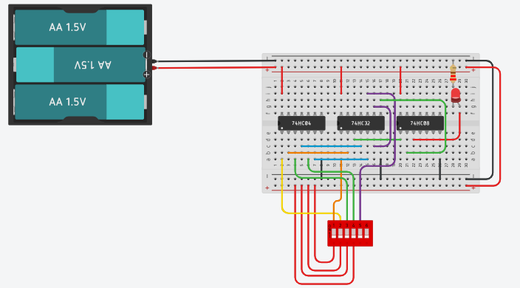

Gambar 8. 30 Uji Coba Lampu Keadaan Hidup

Pada uji coba pertama ini masukkan X1, X2, X3, X4 dan X5 berturut – turut adalah 0 0 0 0 0. Pada percobaan modul ini memiliki persamaan *boolean* yaitu:

f =

Pada bagian pertama yaitu , X2 masuk ke pin 1 pada IC 7404 untuk di-NOT-kan dan menghasilkan *output* 1 setelah itu keluaran dari X2 masuk ke pin 1B pada IC 7432 untuk di-OR-kan dengan X1 yang berlogika 0 masuk ke pin 1A. Kemudian pada bagian kedua X3 terlebih dahulu masuk ke pin 2 pada IC 7404 untuk di-NOT-kan dan X4 masuk ke pin 3 pada IC 7404 untuk di-NOT-kan juga, keluaran dari pin 2 dan pin 3 berturut – turut adalah berlogika 1 1 akan masuk ke pin 2A dan 2B untuk di-OR-kan pada IC 7432 dan menghasilkan *output* 1. Pada persamaan bagian kedua in diperlukan IC OR dengan 3 masukkan tetapi pada rangkaian ini dibuat hanya dengan menggunakan IC OR dengan 2 masukkan untuk menggunakannya yaitu X3 dan X4 di-OR-kan terlebih dahulu kemudian hasilnya akan di-OR-kan dengan X5 dan hasilnya akan sama dengan ketika menggunakan IC OR 3 masukkan.

Keluaran dari X3 dan X4 masuk ke pin 3A untuk di-OR-kan dengan X5 yang berlogika 0 yang masuk pada pin 3B, keluaran dari ini menghasilkan logika 1. Pada bagian pertama memiliki keluaran 1 dan bagian kedua memiliki keluaran 1 dan kedua *output* ini akan di-AND-kan berturut – turut masuk ke pin 1A dan 1B pada IC 7408 dan keluarannya berlogika 1 dan membuat LED menyala.

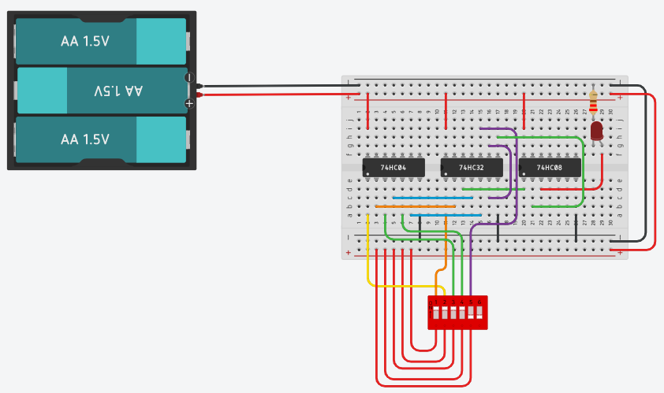

Gambar 8. 31 Uji Coba Lampu Keadaan Mati

Pada uji coba pertama ini masukkan X1, X2, X3, X4 dan X5 berturut – turut adalah 1 1 1 1 0. Pada percobaan modul ini memiliki persamaan *boolean* yaitu:

f =

Pada bagian pertama yaitu , X2 masuk ke pin 1 pada IC 7404 untuk di-NOT-kan dan menghasilkan *output* 0 setelah itu keluaran dari X2 masuk ke pin 1B pada IC 7432 untuk di-OR-kan dengan X1 yang berlogika 1 masuk ke pin 1A. Kemudian pada bagian kedua X3 terlebih dahulu masuk ke pin 2 pada IC 7404 untuk di-NOT-kan dan X4 masuk ke pin 3 pada IC 7404 untuk di-NOT-kan juga, keluaran dari pin 2 dan pin 3 berturut – turut adalah berlogika 0 0 akan masuk ke pin 2A dan 2B pada IC 7432 untuk di-OR-kan dan menghasilkan *output* 0. Pada persamaan bagian kedua in diperlukan IC OR dengan 3 masukkan tetapi pada rangkaian ini dibuat hanya dengan menggunakan IC OR dengan 2 masukkan untuk menggunakannya yaitu X3 dan X4 di-OR-kan terlebih dahulu kemudian hasilnya akan di-OR-kan dengan X5 dan hasilnya akan sama dengan ketika menggunakan IC OR 3 masukkan.

Keluaran dari X3 dan X4 masuk ke pin 3A untuk di-OR-kan dengan X5 yang berlogika 0 yang masuk pada pin 3B, keluaran dari ini menghasilkan logika 0. Pada bagian pertama memiliki keluaran 1 dan bagian kedua memiliki keluaran 0 dan kedua *output* ini akan di-AND-kan berturut – turut masuk ke pin 1A dan 1B pada IC 7408 dan keluarannya berlogika 0 dan membuat LED mati.

1. **Tugas**

* Peta Karnaugh

Tabel 8. 4 Tabel Peta Karnaugh

|  |  |  |  |  |
| --- | --- | --- | --- | --- |
| X1 X2  X3 | 00 | 01 | 11 | 10 |
| 0 | 0 | 0 | 1 | 0 |
| 1 | 0 | 1 | 1 | 1 |

f = (X1 + X2) (X1 + X3) (X2 + X3)

* Persamaan *Boolean*

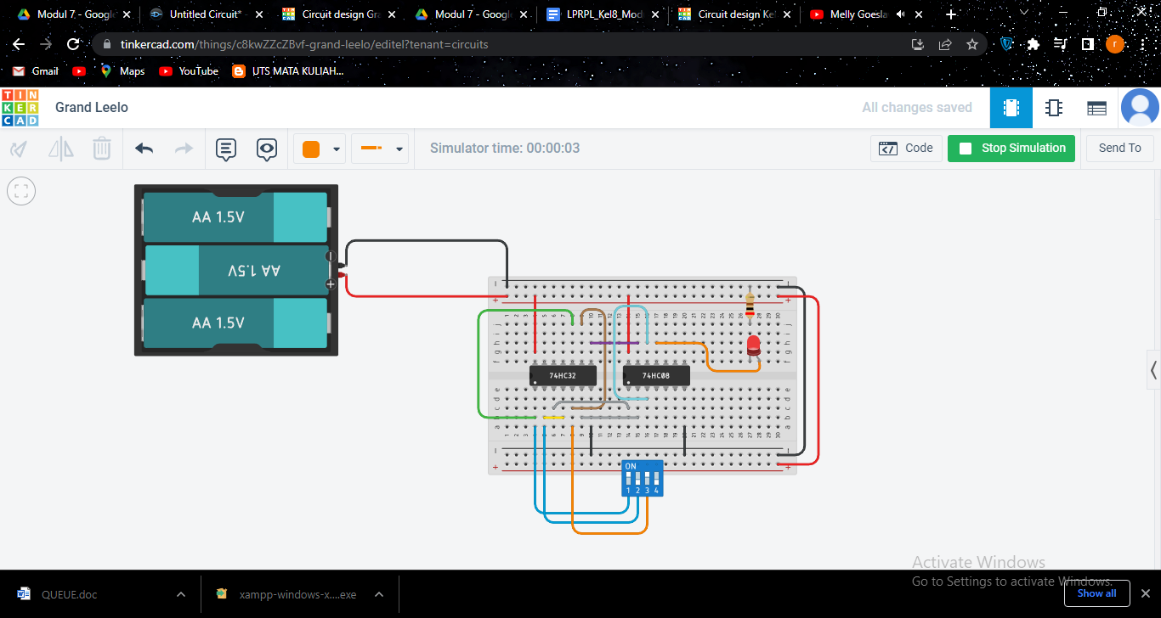

Gambar 8. 32 Kondisi Circuit pada saat Lampu Menyala

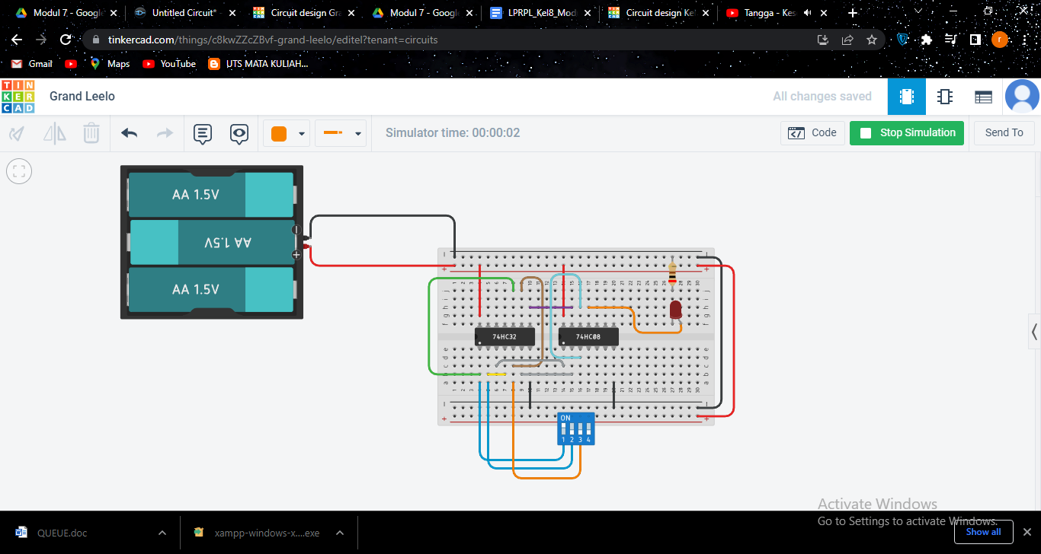

Gambar 8. 33 Kondisi Circuit pada saat Lampu Mati

Hasil analisis:

Pada percobaan ini merupakan percobaan rangkaian dua level OR-AND yang membutuhkan, IC 7432 (OR), dan IC 7408 (AND). Dibutuhkan setidaknya 3 buah *switch* untuk membuat rangkaian dua level OR-AND di mana *switch* satu, dua, dan tiga dihubungkan pada IC 7432 atau gerbang logika OR, setelah itu masing-masing akan mempunyai *output*-an yang akan langsung dihubungkan dengan IC 7408 atau gerbang logika AND.

Berikut contoh hasil Ketika LED bernilai *High* dan *Low*. jika kondisi dua *switch* bernilai 1, maka akan menghasilkan *ouput* 1 atau *High.* SedangkanjikaKondisi *switch* satu bernilai 1, *switch* dua bernilai 0, dan *switch* tiga bernilai0, Maka *output* yang dihasilkan adalah 0 atau *Low*.

Tabel 8. 5 Tabel Kebenaran Rangkaian Tugas

|  |  |  |  |  |
| --- | --- | --- | --- | --- |
| **No.** | **A** | **B** | **C** | **Y** |
| 0 | 0 | 0 | 0 | 0 |
| 1 | 0 | 0 | 1 | 0 |
| 2 | 0 | 1 | 0 | 0 |
| 3 | 0 | 1 | 1 | 1 |
| 4 | 1 | 0 | 0 | 0 |
| 5 | 1 | 0 | 1 | 1 |
| 6 | 1 | 1 | 0 | 1 |
| 7 | 1 | 1 | 1 | 1 |

1. **Kesimpulan**
2. Rangkaian 2 level merupakan rangkaian logika yang diimplementasikan dari fungsi SOP dan POS.
3. Fungsi SOP dan POS dipilih berdasarkan *cost* yang paling sedikit, *cost* adalah jumlah gerbang ditambah jumlah masukan.
4. Fungsi POS membentuk rangkaian OR-AND dengan level pertama rangkaian OR dan level kedua rangkaian AND.
5. Persamaan POS diperoleh dengan mengalikan semua term penjumlahan yang bernilai 0 pada *output*-nya.
6. Peta Karnaugh digunakan untuk menyederhanakan rangkaian logika.
7. Jumlah maksimum variabel yang bisa disederhanakan dengan Peta Karnaugh adalah 6.
8. Lampu LED pada rangkaian menjadi indikator mengalir tidaknya listrik.